Umweltecke

Kann man den Klimawandel auch bei uns messen?
In dieser Umweltecke wird der historische Temperaturverlauf der uns am nächsten gelegenen Wetterstation analysiert und der Zusammenhang erläutert, wieso steigende Temperaturen bei uns, und auch generell. sowohl zu stärkeren Regenereignissen als auch Dürren führen.
Die nächst gelegene Wetterstation des deutschen Wetterdiensts (DWD), die Temperaturen bis zurück ins Jahr 1937 aufzeichnet, ist Reit im Winkl, mit der Stationsnummer 05941 [1, 2].
In der ersten Abbildung ist der Temperaturverlauf der Station für jeden Monat gezeigt [2]. Die Temperatur-Kurven sind pro Jahr in einer blau-roten Farbskala eingefärbt. Sie beginnen 1937 in blau und enden 2023 in rot. Hier fällt schon auf, dass die blauen Kurven von früher eher niedrigere Temperaturen hatten als die roten Kurven der letzten Jahre. Um ein Maß dafür zu bekommen, sind zusätzlich der Temperaturdurchschnitt der Jahre vor 1980 (schwarz gestrichelt) eingezeichnet sowie der Temperaturdurchschnitt der letzten zehn Jahre (schwarz gepunktet).
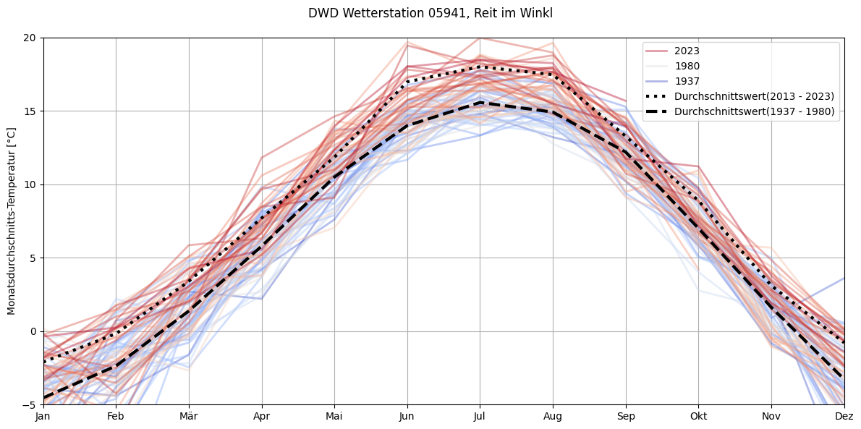
Im Jahresdurchschnitt sind beide Kurven ca. 2°C auseinander. Zum gleichen Ergebnis kommt man auch, wenn man sich jeweilige Jahresdurchschnittstemperatur als Klimastreifen ansieht. In der zweiten Abbildung repräsentiert jeder Streifen die durchschnittliche Jahrestemperatur in Reit im Winkl [weiße Streifen sind Jahre, zu denen keine Jahrestemperatur vorhanden ist, 2]. Auch hier kann man grob abschätzen, dass es ca. 2°C wärmer als vor 1980 ist. Aber kann das stimmen?Wieso ist die Erwärmung bei uns stärker als der globale Schnitt, der aktuell bei 1,2°C liegt?
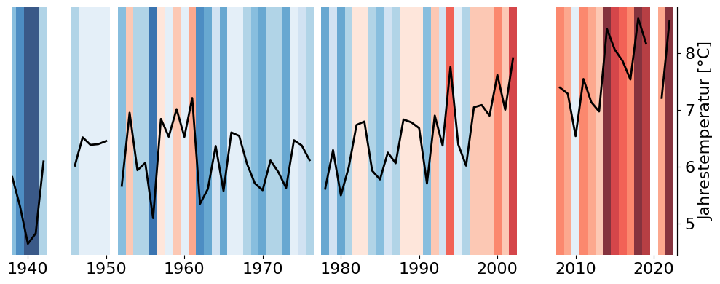
Es ist erstaunlich und richtig, die Erwärmung bei uns ist rund doppelt so hoch ist wie die globale Erwärmung. Hintergrund ist, dass sich die Luft über Land schneller erwärmt als über dem Wasser und 70% der Erdoberfläche Meere und nur 30% Land sind. 2°C wärmer im Chiemgau klingt nach nicht viel. Allerdings stoßen wir nach wie vor CO2 aus und so wird es weiter wärmer werden. Im günstigeren Fall können wir die globale Erwärmung auf unter 2°C begrenzen. Für uns am Alpenrand bedeutet es dann wieder das Doppelte, also 4°C.
Was würde das günstigere Szenario von 4°C Erwärmung für uns bedeuten? Wäre das so schlimm?
Eine unmittelbare Folge für die Felln-Skifahrer: Die Schneefallgrenze steigt um 600m (0,65°C/100Hm Temperaturabfall in der Atmosphäre). Es gibt aber noch einen weiteren Effekt, der nicht nur die Skifahrer betrifft: Warme Luft kann mehr Feuchtigkeit aufnehmen als kalte Luft. Deshalb beschlägt auch eine kalte Fensterscheibe in einem warmen Zimmer. Dieser Zusammenhang ist in der Clausius-Clapeyron-Gleichung beschrieben: Pro Grad Celsius kann die Luft ca. 7% mehr Wasser aufnehmen [2]. Bei 4°C Erwärmung ergibt sich dadurch eine Steigerung der Wassermenge in der Umgebungsluft um das (1,07)⁴ = 1,3 Fache.
Die höhere Wassersättigung der Luft hat zwei Folgen:
(i) Durch die 1,3 mal größere Wassermenge in der Luft, ist mehr Wasser für Regen in der Luft. Starkregenereignisse und die manchmal damit verbundenen Überschwemmungen werden dadurch wahrscheinlicher.
(ii) Aber auch mehr Trockenheit lässt sich dadurch erklären: Der Boden (und die Pflanzen) verdunsten immer solange Wasser bis die Luft vollständig mit Wasser gesättigt ist. Da die Luft jetzt 1,3 mal mehr Wasser aufnehmen kann, ist dieser „Sog Effekt“ auch 1,3 mal stärker. D.h. die Böden (und Pflanzen) trocknen schneller aus, weil ihnen 1,3x-Mal mehr Wasser entzogen wird.
Diese Problematik wird noch verstärkt, weil Tief- und Hochdruckwetterlagen durch den Klimawandel länger anhalten. Hintergrund sind die überdurchschnittlich stark ansteigenden Temperaturen in der Arktis. Dadurch ist der Temperaturunterschied zwischen dem Äquator und der Arktis geringer, wodurch auch die ausgleichenden Winde abgeschwächt werden. Diese Winde werden Jet-Stream genannt. Sie werden durch die Erd-Rotation abgelenkt und sind so für unsere Westwindlage und den üblichen Wechsel zwischen Hoch- und Tiefdruckgebieten verantwortlich. Sind diese Winde nun abgeschwächt, so halten Tief- und Hochdruckwetterlagen länger an.
Zusammengefasst: Der Klimawandel ist auch bei uns gut messbar und doppelt so hoch wie im globalen Durchschnitt. Durch die höheren Temperaturen werden bei uns Starkregenereignisse und Dürren wahrscheinlicher.
[1]:https://opendata.dwd.de/climate_environment/CDC/observations_germany/climate/monthly/kl/historical/monatswerte_KL_05941_19370401_20221231_hist.zip
[2]: github link
MB

